МИНИСТЕРСТВО ОБРАЗОВАНИЯ И НАУКИ, МОЛОДЕЖИ И СПОРТА УКРАИНЫ
ДОНБАССКАЯ ГОСУДАРСТВЕННАЯ МАШИНОСТРОИТЕЛЬАЯ АКАДЕМИЯ

МЕТОДИЧЕСКИЕ УКАЗАНИЯ

к курсовому и дипломному проектированию
(для студентов всех специальностей
направления “Инженерная механика”)

ОСНОВЫ ВЫБОРА ПРИЁМОЧНЫХ ГРАНИЦ
ПРИ ПРОЕКТИРОВАНИИ ИЗДЕЛИЙ

Краматорск 2006

МИНИСТЕРСТВО ОБРАЗОВАНИЯ И НАУКИ, МОЛОДЕЖИ И СПОРТА УКРАИНЫ
ДОНБАССКАЯ ГОСУДАРСТВЕННАЯ МАШИНОСТРОИТЕЛЬАЯ АКАДЕМИЯ

МЕТОДИЧЕСКИЕ УКАЗАНИЯ

к курсовому и дипломному проектированию и
лабораторным работам

ОСНОВЫ ВЫБОРА ПРИЁМОЧНЫХ ГРАНИЦ
ПРИ ПРОЕКТИРОВАНИИ ИЗДЕЛИЙ

Утверждено
на заседании кафедры
«Основы конструирования машин и механизмов»
Протокол № 16 от 27.12.06 г.

Перезатверджено
на засіданні методичної ради
факультету ПіМОТ
Протокол № 6 від 22.02.2012

Краматорск 2006
УДК 621 9 (07)

Методические указания к курсовому и дипломному проектированию (для студентов всех специальностей направления “Инженерная механика”). Основы выбора приёмочных границ при проектировании изделий /Сост. А.П. Мартынов, Р.А. Кравченко. – Краматорск: ДГМА, 2006.- 12 с.

Приведена методика назначения приёмочных границ при проектировании изделий.

Составители А.П. Мартынов, доц.,
Р.А. Кравченко, асс.

Отв. за выпуск С.Г. Карнаух, доц.

Редактор Нелли Александровна Хахина

Подп. в печ. Формат 60×84/16.
Ризограф. печать. Усл. печ. л. 0,94 Уч.-изд. л. 0,68
Тираж 100 экз.

ДГМА. 84313, г. Краматорск, ул. Шкадинова, 72

ВСТУПЛЕНИЕ

Очевидно, что если бы для измерения применялись некие абсолютно точные измерительные средства, причём в строго регламентированных условиях, не приводящих к появлению даже малейшей погрешности измерения, то полученные результаты соответствовали бы истинным размерам деталей.
Однако поскольку такие контрольно-измерительные средства и условия измерения не идеальны, в процессе измерения всегда возникает погрешность, и истинные размеры измеряемых поверхностей детали получить невозможно. Учитывая это, истинное значение размера поверхности детали заменяют действительным размером, под которым понимают значение, найденное опытным путём и настолько приближающееся к истинному, что принимается вместо него.
Другими словами, при аттестации контролируемого размера погрешность измерения приводит к тому, что детали присваивается размер, который хотя и называется «действительным», но достоверность его зависит от погрешности, проявившейся в момент измерения.
Важность вопроса о степени приближения действительного размера к истинному, то есть о точности измерения, очевидна, так как при разном понимании этого между заказчиком и изготовителем могут возникать разногласия по поводу действительного размера поверхности изготовленной детали.
Изготовитель продукции должен учитывать погрешность применяемых им методов измерения и иметь возможность в соответствии с принятой формой контроля выбрать измерительные средства, которыми он может оценить правильность применяемой технологии изготовления и контролировать стабильность продукции, получаемой в процессе производства, а также производить разбраковку изготовленной продукции или арбитражные проверки при возникновении споров с потребителем или между производством и ОТК.
Распределение погрешности измерения повсеместно принимается по нормальному закону (закону Гаусса). Исследования распределения погрешностей измерения показали, что при строгом анализе можно обнаружить отсутствие математического подтверждения абсолютно точного закона нормального распределения. Но эти отклонения настолько незначительны, что для практических целей можно безошибочно принимать нормальный закон.
В связи с тем, что для погрешности измерения принимается закон нормального распределения, который имеет симметричный характер, не только в таблицах, но и в обозначениях его параметров используется свойство симметричности. Так, за предельную погрешность измерения принимается δ_{мет}, то есть одностороннее отклонение симметричного распределения. Предельной ошибкой измерения можно было бы принять величину разброса случайного распределения. Но в теории и практике под понятием «предельная погрешность» понимают одностороннее отклонение. Одностороннее отклонение характеризует предельную ошибку измерения, которая может проявиться при измерении одной детали.
При приемочном контроле, когда детали разделяют на годные и бракованные, погрешность измерения оказывает влияние на окончательные результаты только при контроле тех деталей, действительные отклонения которых находятся близко к границам поля допуска, а количество таких деталей определяется законом распределения (рассеяния) при их изготовлении.
Поскольку погрешности примененных методов измерения оказывают влияние на окончательные размеры изготовленных деталей, следует принимать специальные меры, которые обеспечивали бы выпуск качественных деталей, и в то же время не создавали бы дополнительных трудностей производства. Одним из распространенных приемов является установление приемочных границ допустимых отклонений, которые используются при рассортировке изготовленных деталей.

ПРИЕМОЧНЫЕ ГРАНИЦЫ С УЧЕТОМ ДОПУСКАЕМЫХ
ПОГРЕШНОСТЕЙ ИЗМЕРЕНИЯ

Приемочные границы, т.е. значения размеров, по которым производится приемка изделий, следует в соответствии со стандартом устанавливать с учетом влияния допускаемой погрешности измерений. В связи с этим при назначении допуска на изготовление необходимо учитывать не только эксплуатационные условия работы и возможности технологического процесса обработки в отношении точности, но и иные возможные погрешности измерений. Другими словами, допуск на размер следует рассматривать как допуск на сумму погрешностей технологического процесса, которые не дают возможности получить абсолютно точное значение размера, в том числе и из-за погрешности измерений.
Влияние погрешности измерений на результаты разбраковки рассмотрено в ГОСТ 8.051-81, где даны графики, позволяющие определить вероятное количество неправильно принимаемых и неправильно бракуемых деталей, а также выход за границу допуска размера у неправильно принятых деталей. Кроме того, приведены таблицы экстремальных значений этих параметров, зависящих только от погрешности измерений. Этих данных вполне достаточно конструктору для того, чтобы оценить, в какой мере допускаемая погрешность измерения, в случае проявления ее в предельном значении, может исказить характер сопряжения и повлиять на эксплуатационные свойства детали.
Для учета влияния погрешностей измерений стандартом предусмотрены два возможных способа установления приемочных границ (рис.1).
По первому способу приемочные границы устанавливают совпадающими с нормируемыми предельными значениями проверяемого размера (рис.1, а), т.е. возможное влияние погрешности измерения учитывается конструктором при выборе квалитета и вида посадки. Этот способ в стандарте является основным и вполне соответствует принятой международной практике.
По второму способу приемочные границы устанавливают с введением производственного допуска, т.е. нормируемые предельные значения размера смещают внутрь допуска с учетом возможного влияния погрешности измерения.
Смещение не должно превышать половины нормируемой в стандарте допускаемой погрешности измерений (рис.1, в). Этот способ менее предпочтителен, поскольку вносит определенные затруднения при оформлении документации и приводит к забракованию части годной продукции. Его, хотя и редко, но используют в практике. В приложении к стандарту рекомендуется, если необходимо, вводить производственный допуск, смещая приемочные границы на величину возможного выхода размера за границу поля допуска в зависимости от точности технологического процесса и погрешности измерения (рис.1, б). Значения этих величин можно определить по графикам.

+δ
-δ
Приём. границы
+δ
-δ
Поле допуска
границы
+δ
-δ
δ/2
δ/2
+δ
-δ
Приём. границы
Допуск производственный

Поле допуска
+δ
-δ
с
Поле допуска
с
+δ
-δ
Приём. границы

Допуск производственный
Допуск по чертежу

а б в

Рисунок 1 – Способы назначения приемочных границ

Рассмотрим оба способа установления приемочных границ на примерах.
1-й способ. Приемочные границы устанавливают совпадающими с предельными размерами.
Пример. При проектировании вала диаметром 100 мм оценено, что отклонения его размеров для условий эксплуатации должны соответствовать .
В соответствии с таблицей ГОСТ 8.051-81 (табл. 1) устанавливают, что для этого размера вала и допуска допускаемая погрешность измерения равна 0,006мм.
Согласно рекомендациям ГОСТ 8.051-81 при установлении приёмочных границ относительную метрологическую погрешность А _{мет (σ)} принимают: 16% - при квалитетах точности контролируемого размера 2-7, 12% - при квалитетах 7-9, 10% - при квалитетах грубее 9-го.
Примечание. По требованию заказчика величина А _{мет (σ)} может быть установлена меньше указанных значений.
Далее в соответствии с ГОСТ 8.051-81 (табл. 2) устанавливают, что для А _{мет (σ)} =16% и неизвестной точности технологического процесса m = 5,2 % и c = 0,25T, т.е. среди годных деталей может оказаться до 5,2 % неправильно принятых деталей с предельными отклонениями +0,0055 и –0,0275 мм. Если полученные данные не повлияют на эксплуатационные показатели вала, то на чертежах указывают первоначально выбранный квалитет. В противном случае – более точный квалитет или другое поле допуска в этом квалитете.
Таблица 1 — Допускаемая погрешность измерения $δ$, мкм (ГОСТ 8.051-81)
Номинальные размеры, мм | Квалитет
Номинальные размеры, мм | 4 | 5 | 6 | 7 | 8 | 9 | 10 | 11 | 12 | 13 | 14
До 3 | 1 | 1,4 | 1,8 | 3 | 3 | 6 | 8 | 12 | 20 | 30 | 50
Св3 до 6 | 1,4 | 1,6 | 2 | 3 | 4 | 8 | 10 | 16 | 30 | 40 | 60
» 6 » 10 | 1,4 | 2 | 2 | 4 | 5 | 9 | 12 | 18 | 30 | 50 | 80
» 10 » 18 | 1,6 | 2,8 | 3 | 5 | 7 | 10 | 14 | 30 | 40 | 60 | 90
» 18 » 30 | 2 | 3 | 4 | 6 | 8 | 12 | 18 | 30 | 50 | 70 | 120
» 30 » 50 | 2,4 | 4 | 5 | 7 | 10 | 16 | 20 | 40 | 50 | 80 | 140
» 50 » 80 | 2,8 | 4 | 5 | 9 | 12 | 18 | 30 | 40 | 60 | 100 | 160
» 80 » 120 | 3 | 5 | 6 | 10 | 12 | 20 | 30 | 50 | 70 | 120 | 180
» 120 » 180 | 4 | 6 | 7 | 12 | 16 | 30 | 40 | 50 | 80 | 140 | 200
» 180 » 250 | 5 | 7 | 8 | 12 | 18 | 30 | 40 | 60 | 100 | 160 | 240
» 250 » 315 | 5 | 8 | 10 | 14 | 20 | 30 | 50 | 70 | 120 | 180 | 260
» 315 » 400 | 6 | 9 | 10 | 16 | 24 | 40 | 50 | 80 | 120 | 180 | 280
» 400 » 500 | 6 | 9 | 12 | 18 | 26 | 40 | 50 | 80 | 140 | 200 | 320

Таблица 2 — Наибольшие значения параметров m, n, с
в зависимости от значения А _{мет (σ)} (по ГОСТ 8.051 - 81)
А _{мет (σ)} | m, % | n, % | c/T
1,6 | 0,37-0,39 | 0,7-0,75 | 0,01
3 | 0,87-0,9 | 1,2-1,3 | 0,03
5 | 1,6-1,7 | 2,0-2,25 | 0,06
8 | 2,6-2,8 | 3,4-3,7 | 0,1
10 | 3,1-3,5 | 4,5-4,75 | 0,14
12 | 3,75-4,1 | 5,4-5,8 | 0,17
16 | 5,0-5,4 | 7,8-8,25 | 0,25

Примечания:
1 Значения m и n приведены в процентах от общего количества измеренных деталей; первые значения соответствуют распределению погрешностей измерения по нормальному закону, вторые – по закону равной вероятности.
2 Т — допуск размера измеряемой детали.
Значения m, n, c принимают по табл. 2, если точность технологического процесса неизвестна.
В случае, если точность технологического процесса на основе реализации системы качества на предприятии известна, то эти величины находят по графикам, приведенным на рис. 2-4.

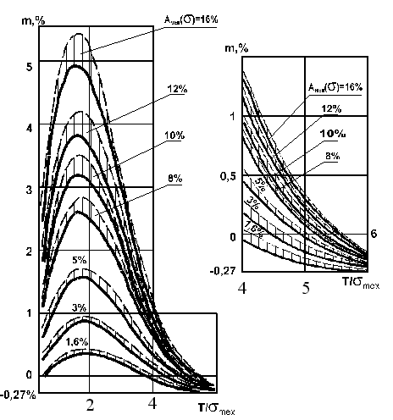
Рисунок 2 — Графики зависимости числа неправильно принятых деталей в процентах от общего числа измеренных

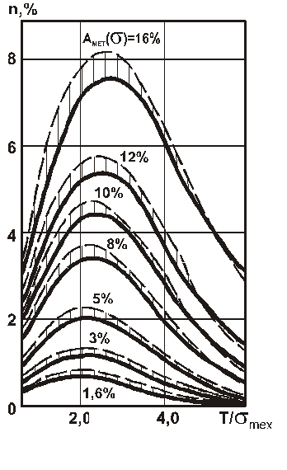
Рисунок 3 — График зависимости числа неправильно забракованных деталей в процентах от общего числа измеренных

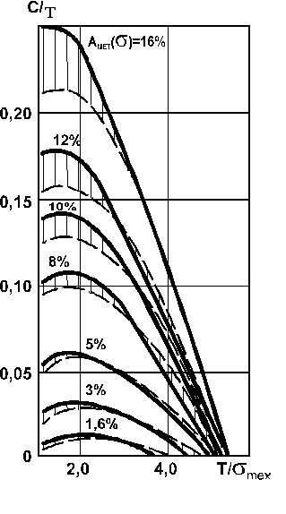
Рисунок 4 — График вероятностных величин выхода размера за заданные предельные значения у неправильно принятых деталей

2-й способ. Приемочные границы смещают внутрь относительно предельных размеров.
При введении производственного допуска могут быть два варианта в зависимости от того, известна или неизвестна точность технологического процесса.
Вариант 1. При назначении предельных размеров точность технологического процесса неизвестна. В соответствии с п. 2.2 ГОСТ 8.051-81 предельные размеры изменяются на половину допускаемой погрешности измерения. Для примера, рассмотренного выше, диаметр .
Вариант 2. При назначении предельных размеров точность технологического процесса известна. В этом случае предельные размеры уменьшают на величину параметра с.
Предположим, что для рассмотренного выше примера (при изготовлении имеется 4,5% брака по обеим границам), А _{мет (σ)} =16% . По графику (см. рис. 4) находим: c = 0,1T = 0,0022 мм.
С учетом данных диаметр вала принимают .

СПИСОК ЛИТЕРАТУРЫ

1 ГОСТ 8.051-81. Погрешности, допускаемые при измерении линейных размеров до 500 мм. – Взамен ГОСТ 8.051-73. Введ. 01.01.82. – М.: Изд-во стандартов, 1984. – 78 с.
2 ДСТУ 3651.0-97. Метрология. Единицы физических величин. Основные единицы физических величин Международной системы единиц. Основные положения, наименования и обозначения. – Киев, Госстандарт Украины, 1998. – 9 с.
3 ДСТУ 3651.1-97. Метрология. Единицы физических величин. Производные единицы физических величин Международной системы единиц и внесистемные единицы. Основные положения, наименования и обозначения. – Киев, Госстандарт Украины, 1998. – 31 с.

